Министерство образования Республики Беларусь
Учреждение образования
«Брестский государственный технический университет»
Кафедра ИИТ

Лабораторная работа №1
По дисциплине «Аппаратно-программное обеспечение ЭВМ и сетей»
Тема: «Изучение аппаратно-программной архитектуры процессоров семейства Intel – разработка ассемблерной вставки»

Выполнил:
Студент 4-го курса
Группы АС-66
Осовец А.О.

Проверил:
Кулик А.Д.

Брест 2026
Цель работы
Изучить программную модель микропроцессора, назначение регистров и организацию памяти; получить практические навыки написания ассемблерных вставок в программах на C++.
Вариант задания
Вариант 1. Перевернуть строку – расположить символы исходной строки в обратном порядке (первый символ становится последним, второй – предпоследним и т.д.).
Необходимо реализовать обработку дважды: ассемблерной вставкой, оформленной как отдельная функция, и обычной функцией на C++, после чего сравнить быстродействие обеих реализаций.
Среда выполнения
Работа выполнялась на компьютере Apple MacBook с процессором Apple M5 (архитектура ARM64, macOS 26.6), компилятор Apple Clang 21.0.0, стандарт C++17, оптимизация -O2. Компилятор MSVC в macOS недоступен, а процессор не относится к семейству Intel, поэтому ассемблерная вставка написана в двух вариантах, выбираемых директивами препроцессора:
– для MS Visual Studio, платформа Win32 (x86) – вставка __asm { } с командами IA-32 в синтаксисе Intel. MSVC поддерживает встроенный ассемблер только для 32-разрядной платформы, поэтому для проверки проект нужно собирать в конфигурации x86. Этот вариант на данном компьютере не запускался;
– для ARM64 (Apple Silicon) – расширенная вставка __asm__ volatile компилятора clang. Именно этот вариант собран, протестирован и использовался для замеров.
Описание алгоритма
Чтобы корректно обрабатывать русские буквы, строка, введённая в кодировке UTF-8, перед обработкой преобразуется в массив char32_t: каждый символ занимает ровно 4 байта. Если переставлять байты UTF-8 напрямую, двухбайтовые коды кириллицы оказались бы перевёрнуты внутри символа и текст был бы испорчен. Перекодировка выполняется вне измеряемых функций.
Разворот выполняется на месте методом двух указателей. Левый указатель ставится на первый символ, правый – на последний (адрес начала + 4·(n − 1)). Пока левый указатель меньше правого, символы под ними меняются местами, левый сдвигается на 4 байта вперёд, правый – на 4 байта назад. Для строки из n символов выполняется ⌊n/2⌋ обменов, дополнительная память не требуется. Пустая строка обрабатывается отдельной проверкой в начале.
Использование регистров во вставке IA-32:
– ECX – длина строки, проверка на ноль (test/jz);
– ESI – адрес левого символа, EDI – адрес правого символа; EDI вычисляется одной командой lea edi, [esi + ecx*4 − 4] с базово-индексной адресацией и масштабом 4;
– EAX и EDX – временные регистры для обмена двух 32-битных элементов;
– cmp esi, edi / jae – выход, когда указатели встретились или пересеклись (беззнаковое сравнение адресов).
Во вставке ARM64 используются те же шаги: cbz проверяет пустую строку, add с операндом «lsl #2» вычисляет адрес конца, ldr/str с постиндексной адресацией ([x], #4 и [x], #−4) одновременно записывают символ и сдвигают указатель, cmp/b.hs завершают цикл. Регистры, которые изменяет вставка, объявлены компилятору как выходные операнды, а в списке разрушаемых указаны флаги ("cc") и память ("memory").
Функция на C++ (reverse_cpp) реализует тот же алгоритм с двумя индексами. Для сравнения дополнительно измерялась библиотечная функция std::reverse.
Проверка правильности
Режим --test проверяет обе функции на строках с заранее известным результатом (пустая строка, один символ, чётная и нечётная длина, палиндром, кириллица, пробелы по краям), а также на случайных массивах всех длин от 0 до 2000: результат сравнивается с std::reverse, а элементы-сторожа по обе стороны буфера подтверждают, что запись не выходит за границы. Дополнительно программа собиралась с AddressSanitizer и UndefinedBehaviorSanitizer – ошибок не обнаружено.
Методика замера быстродействия
Для каждой длины строки (16, 256, 4096, 65 536 и 1 048 576 символов) функция вызывается многократно на одном и том же буфере, время измеряется часами std::chrono::steady_clock. Выполняется 9 серий, в таблицу заносится медиана времени одного вызова. Функции помечены noinline и вызываются через volatile-указатель, чтобы компилятор не встроил и не выбросил вызовы. Перекодировка, заполнение и выделение памяти в замер не входят.
Текст программы
#include <algorithm>
#include <chrono>
#include <cstdint>
#include <cstdio>
#include <cstdlib>
#include <cstring>
#include <iostream>
#include <random>
#include <string>
#include <vector>

#if defined(_MSC_VER)
#define NOINLINE __declspec(noinline)
#else
#define NOINLINE __attribute__((noinline))
#endif

NOINLINE void reverse_asm(char32_t* s, std::size_t n)
{
#if defined(_MSC_VER) && defined(_M_IX86)
unsigned int len = static_cast<unsigned int>(n);
__asm {
mov ecx, len
test ecx, ecx
jz finish
mov esi, s
lea edi, [esi + ecx*4 - 4]
swap_loop:
cmp esi, edi
jae finish
mov eax, [esi]
mov edx, [edi]
mov [esi], edx
mov [edi], eax
add esi, 4
sub edi, 4
jmp swap_loop
finish:
}
#elif defined(__aarch64__)
char32_t* left = s;
char32_t* right = s;
std::uint32_t a, b;
__asm__ volatile(
"cbz %[n], 2f\n"
"add %[r], %[l], %[n], lsl #2\n"
"sub %[r], %[r], #4\n"
"1:\n"
"cmp %[l], %[r]\n"
"b.hs 2f\n"
"ldr %w[a], [%[l]]\n"
"ldr %w[b], [%[r]]\n"
"str %w[b], [%[l]], #4\n"
"str %w[a], [%[r]], #-4\n"
"b 1b\n"
"2:\n"
: [l] "+r"(left), [r] "+r"(right), [a] "=&r"(a), [b] "=&r"(b)
: [n] "r"(n)
: "cc", "memory");
#else
#error "Ассемблерная вставка написана для MSVC x86 (Win32) и ARM64 (clang/gcc)"
#endif
}

NOINLINE void reverse_cpp(char32_t* s, std::size_t n)
{
if (n == 0)
return;
std::size_t i = 0, j = n - 1;
while (i < j) {
char32_t t = s[i];
s[i] = s[j];
s[j] = t;
++i;
--j;
}
}

static std::u32string from_utf8(const std::string& in)
{
std::u32string out;
for (std::size_t i = 0; i < in.size();) {
unsigned char c = static_cast<unsigned char>(in[i]);
int extra = c < 0x80 ? 0 : (c >> 5) == 0x6 ? 1 : (c >> 4) == 0xE ? 2 : (c >> 3) == 0x1E ? 3 : -1;
char32_t cp = extra == 0 ? c : extra == 1 ? (c & 0x1F) : extra == 2 ? (c & 0x0F) : (c & 0x07);
bool ok = extra >= 0 && i + extra < in.size() + (extra == 0);
for (int k = 1; ok && k <= extra; ++k) {
unsigned char cc = static_cast<unsigned char>(in[i + k]);
if ((cc & 0xC0) != 0x80)
ok = false;
else
cp = (cp << 6) | (cc & 0x3F);
}
if (!ok) {
out.push_back(0xFFFD);
++i;
} else {
out.push_back(cp);
i += extra + 1;
}
}
return out;
}

static std::string to_utf8(const std::u32string& in)
{
std::string out;
for (char32_t cp : in) {
if (cp < 0x80) {
out += static_cast<char>(cp);
} else if (cp < 0x800) {
out += static_cast<char>(0xC0 | (cp >> 6));
out += static_cast<char>(0x80 | (cp & 0x3F));
} else if (cp < 0x10000) {
out += static_cast<char>(0xE0 | (cp >> 12));
out += static_cast<char>(0x80 | ((cp >> 6) & 0x3F));
out += static_cast<char>(0x80 | (cp & 0x3F));
} else {
out += static_cast<char>(0xF0 | (cp >> 18));
out += static_cast<char>(0x80 | ((cp >> 12) & 0x3F));
out += static_cast<char>(0x80 | ((cp >> 6) & 0x3F));
out += static_cast<char>(0x80 | (cp & 0x3F));
}
}
return out;
}

static void show(const std::string& text)
{
std::u32string a = from_utf8(text), c = a;
reverse_asm(&a[0], a.size());
reverse_cpp(&c[0], c.size());
std::cout << " исходная : \"" << text << "\"\n"
<< " ASM : \"" << to_utf8(a) << "\"\n"
<< " C++ : \"" << to_utf8(c) << "\"\n"
<< " совпадают: " << (a == c ? "да" : "НЕТ") << "\n\n";
}

static int run_tests()
{
int failed = 0;
const char* cases[][2] = {
{"", ""},
{"A", "A"},
{"ab", "ba"},
{"abc", "cba"},
{"Hello, World!", "!dlroW ,olleH"},
{"АС-66", "66-СА"},
{"шалаш", "шалаш"},
{"Осовец Арсений", "йинесрА цевосО"},
{" пробелы ", " ылеборп "},
};
for (auto& c : cases) {
std::u32string a = from_utf8(c[0]), b = a;
reverse_asm(&a[0], a.size());
reverse_cpp(&b[0], b.size());
bool ok = to_utf8(a) == c[1] && to_utf8(b) == c[1];
std::cout << (ok ? " [OK] " : " [FAIL] ") << '"' << c[0] << "\" -> \"" << to_utf8(a) << "\"\n";
failed += !ok;
}
std::mt19937 rng(66);
int lenFailed = 0;
for (std::size_t n = 0; n <= 2000; ++n) {
std::vector<char32_t> buf(n + 2), ref;
buf.front() = buf.back() = 0xDEAD;
for (std::size_t i = 1; i <= n; ++i)
buf[i] = 0x20 + rng() % 0x500;
ref.assign(buf.begin() + 1, buf.end() - 1);
std::reverse(ref.begin(), ref.end());
std::vector<char32_t> b2 = buf;
reverse_asm(buf.data() + 1, n);
reverse_cpp(b2.data() + 1, n);
bool ok = std::equal(ref.begin(), ref.end(), buf.begin() + 1) &&
std::equal(ref.begin(), ref.end(), b2.begin() + 1) &&
buf.front() == 0xDEAD && buf.back() == 0xDEAD &&
b2.front() == 0xDEAD && b2.back() == 0xDEAD;
lenFailed += !ok;
}
std::cout << " длины 0..2000, сравнение с std::reverse и проверка границ: "
<< (lenFailed ? "ОШИБКИ: " + std::to_string(lenFailed) : std::string("OK")) << "\n";
failed += lenFailed;
std::cout << (failed ? "\nЕсть ошибки!\n" : "\nВсе тесты пройдены.\n");
return failed ? 1 : 0;
}

using Fn = void (*)(char32_t*, std::size_t);

NOINLINE void reverse_std(char32_t* s, std::size_t n)
{
std::reverse(s, s + n);
}

static double measure(Fn volatile fn, std::vector<char32_t>& buf, int reps)
{
const int rounds = 9;
std::vector<double> t;
for (int r = 0; r < rounds; ++r) {
auto t0 = std::chrono::steady_clock::now();
for (int i = 0; i < reps; ++i)
fn(buf.data(), buf.size());
auto t1 = std::chrono::steady_clock::now();
t.push_back(std::chrono::duration<double, std::nano>(t1 - t0).count() / reps);
}
std::sort(t.begin(), t.end());
return t[rounds / 2];
}

static void run_bench()
{
#if defined(__aarch64__)
const char* arch = "ARM64";
#else
const char* arch = "IA-32";
#endif
#if defined(__clang__)
std::cout << " архитектура: " << arch << ", компилятор: clang " << __clang_version__ << "\n";
#elif defined(_MSC_VER)
std::cout << " архитектура: " << arch << ", компилятор: MSVC " << _MSC_VER << "\n";
#endif
std::cout << "\n символов повторов ASM, нс C++, нс std::reverse, нс C++/ASM\n";
const std::size_t sizes[] = {16, 256, 4096, 65536, 1048576};
std::mt19937 rng(7);
for (std::size_t n : sizes) {
std::vector<char32_t> a(n);
for (auto& ch : a)
ch = U'а' + rng() % 32;
std::vector<char32_t> b = a, c = a;
int reps = static_cast<int>(std::max<std::size_t>(20, 20000000 / (n + 64)));
reverse_asm(a.data(), n);
reverse_cpp(b.data(), n);
reverse_std(c.data(), n);
double tAsm = measure(reverse_asm, a, reps);
double tCpp = measure(reverse_cpp, b, reps);
double tStd = measure(reverse_std, c, reps);
std::printf(" %10zu %10d %12.1f %12.1f %16.1f %9.2f\n", n, reps, tAsm, tCpp, tStd, tCpp / tAsm);
}
std::cout << "\n C++/ASM > 1 - быстрее ассемблерная вставка, < 1 - быстрее C++.\n";
}

int main(int argc, char** argv)
{
#if defined(_WIN32)
std::system("chcp 65001 > nul");
#endif
std::string mode = argc > 1 ? argv[1] : "";
std::cout << "Лабораторная работа 1. Вариант 1: перевернуть строку\n"
<< "Осовец А.О., группа АС-66\n\n";

if (mode == "--demo") {
show("Hello, World!");
show("Брестский государственный технический университет");
show("АПО ЭВМиС 2026");
return 0;
}
if (mode == "--test")
return run_tests();
if (mode == "--bench") {
run_bench();
return 0;
}

std::cout << "Введите строку: ";
std::string line;
std::getline(std::cin, line);
std::cout << '\n';
show(line);
return 0;
}
Результаты работы программы
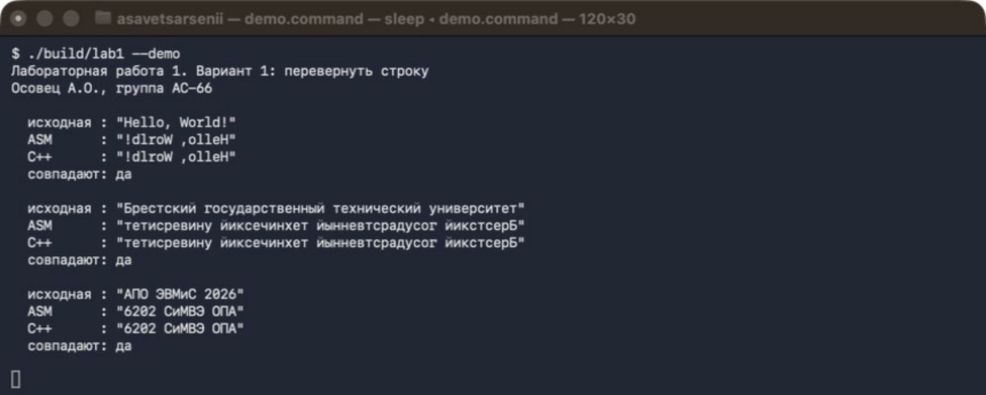
Рисунок 1 – Разворот демонстрационных строк (режим --demo)
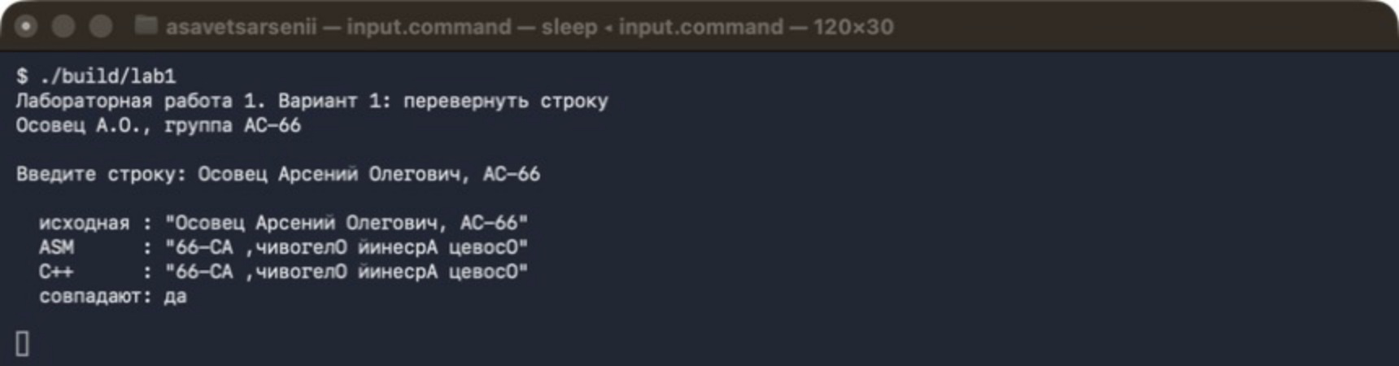
Рисунок 2 – Обработка строки, введённой с клавиатуры
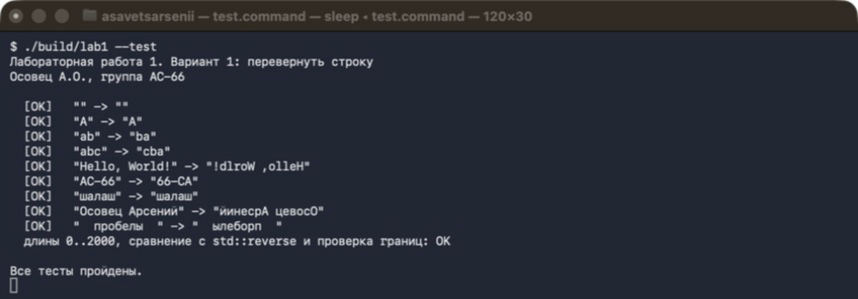
Рисунок 3 – Результаты проверки правильности (режим --test)
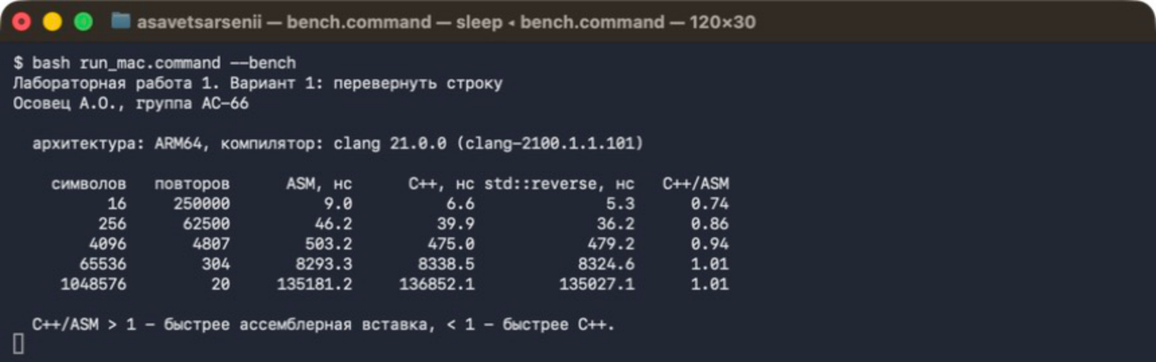
Рисунок 4 – Сравнение быстродействия (режим --bench)
Таблица 1 – Время одного вызова, нс (Apple M5, clang -O2)
Символов | ASM | C++ | std::reverse | C++ / ASM
16 | 9,0 | 6,6 | 5,3 | 0,74
256 | 46,2 | 39,9 | 36,2 | 0,86
4 096 | 503,2 | 475,0 | 479,2 | 0,94
65 536 | 8 293,3 | 8 338,5 | 8 324,6 | 1,01
1 048 576 | 135 181,2 | 136 852,1 | 135 027,1 | 1,01

Выводы
В ходе работы изучены программная модель процессора, назначение регистров общего назначения и индексных регистров, способы адресации памяти. Разработана ассемблерная вставка, переворачивающая строку, и эквивалентная функция на C++; обе дают одинаковый результат на всех тестах.
На коротких строках (16–256 символов) ассемблерная вставка оказалась медленнее функции на C++ на 16–36 %. Анализ дизассемблированного кода показал, что clang построил для reverse_cpp почти такой же цикл из команд ldr/str, но с проверкой условия в конце: на одну итерацию приходится один условный переход. В написанной вручную вставке проверка стоит в начале цикла, и на каждую итерацию выполняются два перехода (b.hs и безусловный b). На коротких строках также заметнее затраты на вызов и подготовку.
Начиная с 64 тысяч символов разница исчезает (отношение ≈ 1,0): время определяется пропускной способностью кэша и памяти, а не количеством команд в цикле. Библиотечная std::reverse ведёт себя так же, как и обе ручные реализации.
Таким образом, ассемблерная вставка не даёт выигрыша по сравнению с кодом, который создаёт современный оптимизирующий компилятор, а при неудачной организации цикла может даже проигрывать. Кроме того, вставка привязана к конкретной архитектуре: для Intel x86 и ARM64 её пришлось писать отдельно, тогда как функция на C++ переносима без изменений. Ассемблер оправдан там, где нужен доступ к специальным командам процессора или компилятор не справляется с оптимизацией.

